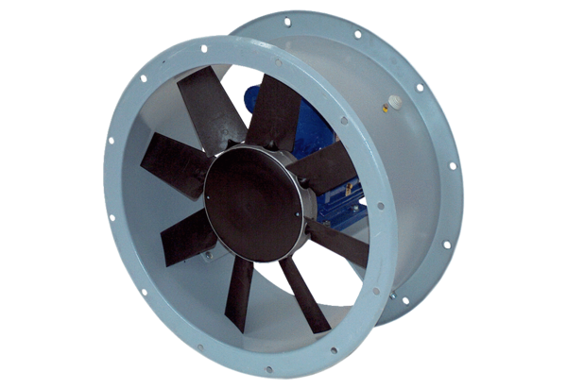Axiál csőventilátor DAR 140/6 15Csomagolási egység: 1 darabVálaszték: C
Termékszám: 0073.0193Gyártó: MAICO

